Wörterbuch Deutsch – Italienisch
Cl@sse 2.0 Malaparte – 2015

Nella prima colonna della tabella è riportato il vocabolo in tedesco, nella seconda colonna l’immagine relativa e nella terza colonna la traduzione del vocabolo in italiano.

Apfel, der (“)  in der Pause esse ich einen Apfel | 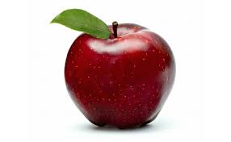 | Mela
Banane, die, (n)  In der Pause esse ich eine Banane | 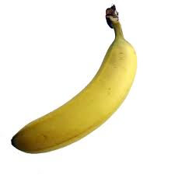 | Banana
Ei, das, (er)  Ich esse ein Ei | 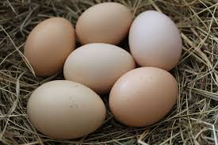 | Uovo
essen  ich esse gern Reis  ich esse  du isst  er, sie es isst  wir essen  ihr esst  sie, Sie essen | 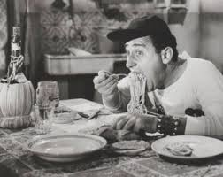 | Mangiare
Fisch, der, (e)  Ich esse gern Fisch | 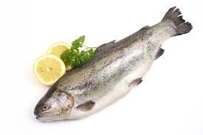 | Pesce
Fleisch, das  Ich esse gern Fleisch | 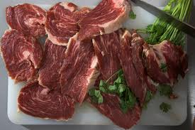 | Carne
Gemüse, das  Ich esse gern Gemüse | 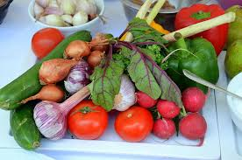 | Verdura
Gern  Was isst du gern? |  | Volentieri
Getränke, die  Auf der Speisekarte gibt es Speisen und Getränke | 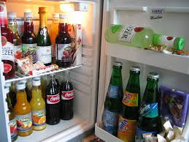 | Bevande
Hamburger, der  Ich esse einen Hamburger | 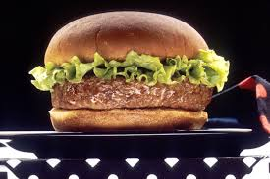 | Hamburger
Hunger, der  Ich habe Hunger |  | Fame
Jogurt, der  In der Pause esse ich Jogurt | 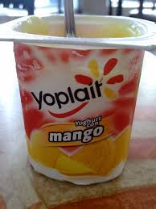 | Yogurt
Käse, der  Ich esse gern Käse | 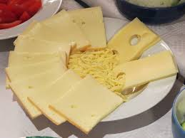 | Formaggio
Kartoffel, die, (n)  Ich esse eine Kartoffel | 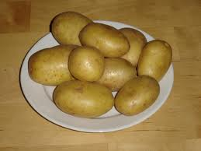 | Patate
Knäckebrot, das, (e)  In der Pause esse ich ein Knäckebrot | 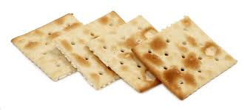 | Crackers,  Salatini
Kosten  Was kostet ein Cheeseburger? | 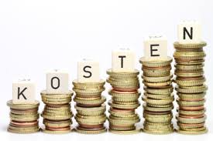 | Costare
Kuchen, der  ich esse ein Stueck Kuchen | 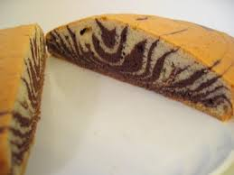 | Torta
Milch, die  Ich trinke eine Milch | 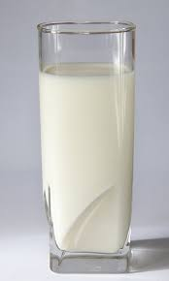 | Latte
mögen  Ich mag Käse  Ich mag  Du magst  Er, sie es mag  Wir mögen  Ihr mögt  Sie mögen |  | Piacere  (Mi Piace...)
nehmen  Ich nehme eine Pizza  Ich nehme  Du nimmst  Er, sie es nimmt  Wir nehmen  Ihr nehmt  Sie nehmen | 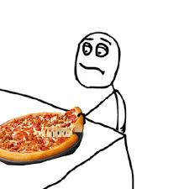 | Prendere
Nudeln, die  Ich esse Nudeln | 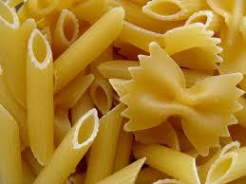 | Pasta
Obst, das  In der Pause esse ich Obst | 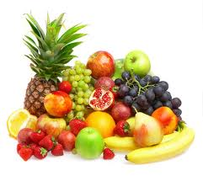 | Frutta
Pause  Was isst du in der Pause? | 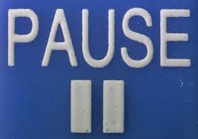 | Intervallo
Pommes, die  Ich nehme eine Portion Pommes | 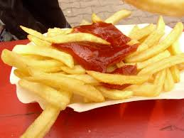 | Patatine Fritte
Reis, der  ich esse Reis | 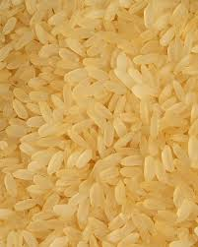 | Riso
Saft, der, (e)  Ich trinke einen Saft |  | Succo
Schinkenbrot, das (e)  In der Pause esse ich ein Schinkenbrot | 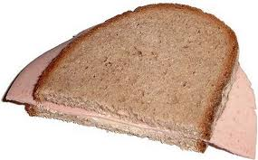 | Panino Al Prosciutto
Schokoriegel, der  in der Pause esse ich einen Schokoriegel | 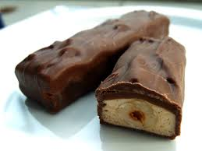 | Barretta Al Cioccolato
Speisekarte, die  Auf der Speisekarte gibt es nur Pasta | 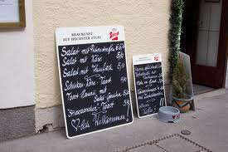 | Menu
Speise, die, (n)  Auf der Speisekarte sind Speisen und Getränke | 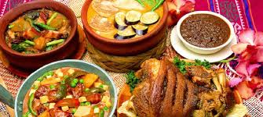 | Pietanza
Wurst, die, (e)  Ich esse eine Wurst | 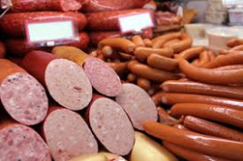 | Salsiccia, Salumi

Tutte le immagini sono di pubblico dominio e/o contrassegnate per il riutilizzo non commerciale.

